2. Webové stránky a jejich využití
Ekonomické subjekty se mohou díky internetu velmi efektivně nejen prezentovat a zvyšovat povědomí o své existenci – budovat své dobré jméno –, ale i komunikovat se svými zákazníky či dodavateli. Na webových stránkách firmy představují nejen samy sebe a své produkty, ale v mnoha případech přes vlastní webové stránky i tyto produkty prodávají.

Hlavní zjištění
- V roce 2021 mělo v České republice vlastní webové stránky 83 % podniků s deseti a více zaměstnanci. Za posledních 20 let se jejich podíl téměř zdvojnásobil, v roce 2001 mělo vlastní webovou prezentaci 45 % podniků. Nejvyšší nárůst podílu firem s webovými stránkami zaznamenal ČSÚ před rokem 2004, v následujících letech tento podíl narůstal už jen pozvolna a od roku 2014 je prakticky neměnný.
- Webovou prezentaci měly v posledním šetření nejčastěji subjekty působící v mediálním sektoru (97 %), cestovní agentury nebo podniky z oblasti telekomunikačních činností (shodně 96 %) následované firmami poskytujícími ubytování (95 %). Nejméně často měly v roce 2021 vlastní webové stránky subjekty z odvětví doprava a skladování (67 %) nebo v maloobchodě (68 %).
- Podíl firem působících v Česku s vlastními webovými stránkami je dlouhodobě jeden z nejvyšších v rámci zemí EU. V roce 2021 byl jejich podíl o 5 procentních bodů vyšší než je průměr za země evropské sedmadvacítky (78 %) a Česko se tak v tomto ukazateli v roce 2021 umístilo na 7. místě.
- Nejčastější službou, kterou firemní webové stránky návštěvníkům umožňují, je prohlížení katalogů nebo ceníků nabízených výrobků a služeb. Tuto možnost v roce 2021 poskytovaly dvě třetiny firem s webovými stránkami (66 %). Na dvou pětinách webů (41 %) mohli zákazníci objednávat nebo rezervovat nabízené zboží/služby. V nabídce této možnosti jsou podniky v Česku dlouhodobě na předních příčkách evropského žebříčku, v roce 2021 se umístily dokonce na 3. místě, za Nizozemskem a Maltou.
- Mezi méně časté možnosti webových stránek podniků patřila v roce 2021 možnost přizpůsobit produkt na míru podle vlastních požadavků zákazníků, což svým zákazníkům nabízela více než pětina podniků s webovými stránkami (22 %). Potěšující je, že v nabídce této možnosti byly české podniky v evropském žebříčku za rok 2021 na druhé příčce za Švédskem.
- Sledovat stav vyřizování objednávky umožňovalo v roce 2021 14 % firem s vlastními webovými stránkami (nejčastěji firmy působící v maloobchodě: 43 %) a možnost upravit vzhled webu nebo jeho zobrazovaný obsah přihlášeným uživatelům nabízelo 7 % firem s webovými stránkami, nejčastěji cestovní kanceláře (17 %) nebo maloobchody (14 %).
- Zveřejněnou nabídku zboží či služeb např. v podobě katalogů či ceníků mají na svých webových stránkách nejčastěji cestovní agentury či kanceláře, subjekty působící v ubytování, v telekomunikacích, nebo také v mediálním sektoru.
- Možnost objednat či zarezervovat nabízené produkty/služby mají nejčastěji subjekty nabízející ubytování. Firmy působící v oblasti cestovního ruchu nabízí rovněž na svých webech nejčastěji možnost přizpůsobit podobu nabízených produktů nebo služeb.
- Sledovat stav vyřizování objednávky nebo zakázky umožňuje zákazníkům čtvrtina velkých podniků s webovými stránkami. Z hlediska odvětví umožňují sledovat stav objednávky nejčastěji firmy s webovými stránkami v maloobchodě (43 %), z odvětví zpracovatelského průmyslu je to výroba oděvů (35 %) a deklarují to všechny subjekty o oboru poštovní a kurýrní činnosti (NACE 53). V nabídce možnosti sledování stavu vyřizování objednávky jsou podniky v Česku dlouhodobě na předních příčkách evropského žebříčku, v roce 2021 se umístily na 6. místě.

Tab. 2.1: Pokročilé možnosti webových stránek podniků s 10 a více zaměstnanci v ČR v roce 2021
 | prohlížet nabídku produktů (katalogy, ceníky) | online objednávka či rezervace | uzpůsobit si zboží či služby na míru podle požadavků | sledovat stav objednávky či zakázky | upravit vzhled či zobrazený obsah webu
Podniky celkem (10+) | 66,3 | 40,9 | 22,3 | 14,4 | 6,5
Velikost podniku
10–49 zaměstnanců | 66,1 | 41,9 | 22,1 | 13,7 | 5,8
50–249 zaměstnanců | 66,6 | 37,1 | 22,6 | 14,8 | 7,7
250 a více zaměstnanců | 68,3 | 41,2 | 24,4 | 23,5 | 12,4
Odvětví (ekonomická činnost)
Zpracovatelský průmysl | 65,1 | 32,8 | 18,4 | 10,2 | 4,2
Výroba a rozvod energie, plynu, tepla | 70,1 | 35,3 | 15,4 | 7,9 | 2,6
Stavebnictví | 45,9 | 16,5 | 11,6 | 4,2 | 3,3
Obchod a opravy motorových vozidel | 87,1 | 74,2 | 49,1 | 16,7 | 12,0
Velkoobchod | 79,0 | 52,9 | 27,0 | 24,6 | 9,5
Maloobchod | 87,8 | 82,2 | 41,4 | 43,3 | 13,8
Doprava a skladování | 51,4 | 35,8 | 19,1 | 11,5 | 3,5
Ubytování | 91,9 | 90,6 | 55,8 | 33,3 | 10,3
Stravování a pohostinství | 88,8 | 62,8 | 25,0 | 17,6 | 8,9
Činnosti cestovních agentur a kanceláří | 93,6 | 85,0 | 70,1 | 36,5 | 16,8
Audiovizuální činnosti; vydavatelství | 87,0 | 71,4 | 35,7 | 32,7 | 13,6
Telekomunikační činnosti | 85,4 | 66,0 | 43,7 | 20,3 | 9,9
Činnosti v oblasti IT | 63,8 | 36,4 | 19,9 | 14,7 | 11,4
Činnosti v oblasti nemovitostí | 55,8 | 27,0 | 12,7 | 6,5 | 4,8
Profesní, vědecké a technické činnosti | 47,8 | 23,6 | 14,0 | 5,8 | 5,5
Ostatní administrativní a podpůrné činnosti | 57,4 | 35,1 | 19,0 | 8,9 | 5,5
podíl na celkovém počtu podniků s 10 a více zaměstnanci s webovými stránkami v dané velikostní a odvětvové skupině (v %)

Graf 2.1: Podniky s 10 a více zaměstnanci v ČR s webovými stránkami

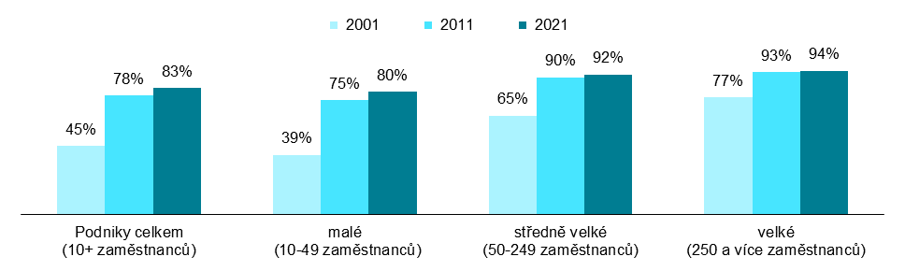
podíl na celkovém počtu podniků s 10 a více zaměstnanci v dané velikostní skupině v daném roce

Graf 2.2: Top 5 odvětví, v nichž webové stránky podniků umožňují zákazníkům v roce 2021:
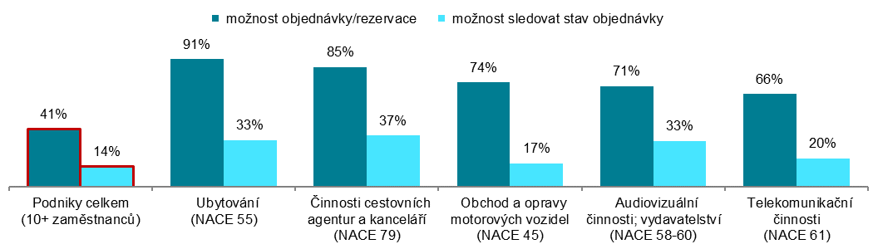

podíl na celkovém počtu podniků s 10 a více zaměstnanci s webovými stránkami v dané odvětvové skupině
Zdroj: Český statistický úřad, 2021
Graf 2.3: Podniky s 10 a více zaměstnanci v zemích EU s webovými stránkami v roce 2021

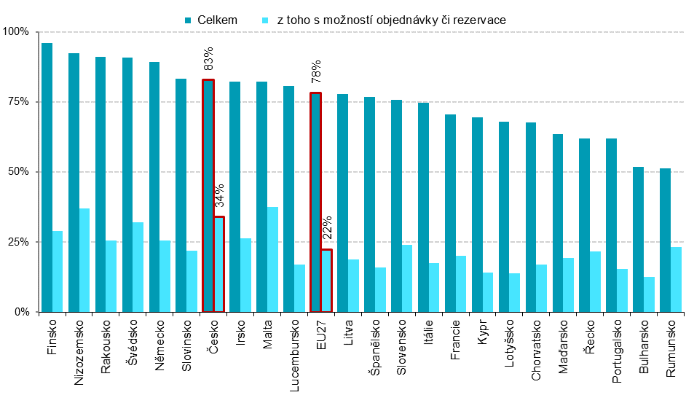
podíl na celkovém počtu podniků s 10 a více zaměstnanci v dané zemi zdroj dat: Eurostat, prosinec 2021

Graf 2.4: Podniky s 10 a více zaměstnanci v zemích EU s vybranými pokročilými možnostmi webových stránek v roce 2021
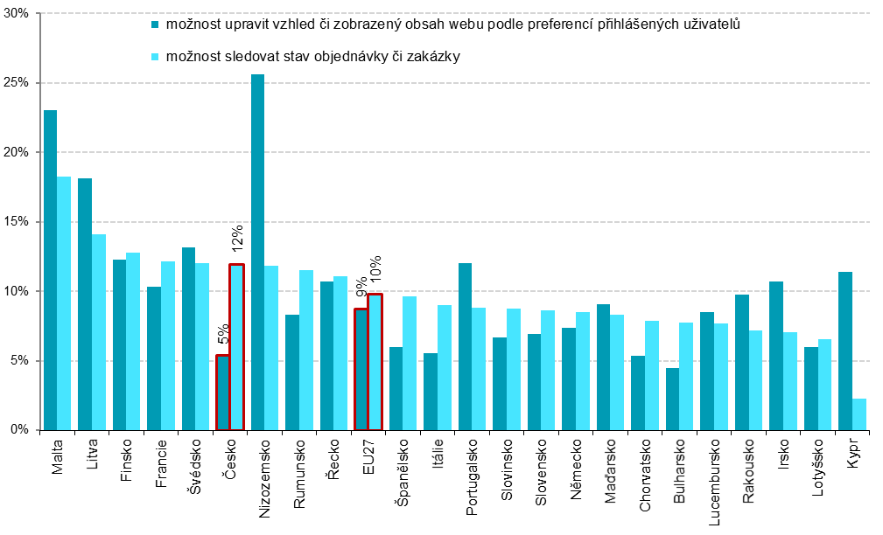
podíl na celkovém počtu podniků s 10 a více zaměstnanci v dané zemi zdroj dat: Eurostat, prosinec 2021

Zdrojem dat pro mezinárodní srovnání je databáze Eurostatu, která byla aktualizována na začátku prosince 2021 a údaje v ní se vztahují k roku 2021: http://ec.europa.eu/eurostat/web/digital-economy-and-society/data/comprehensive-database

